**City Profile**

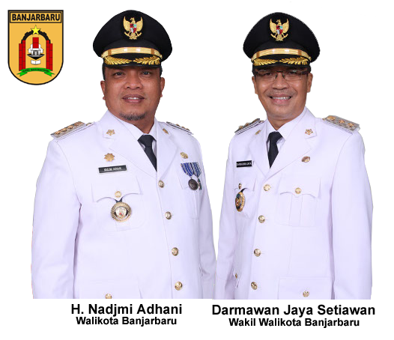

**VISI**

“Terwujudnya Banjarbaru Sebagai Kota Pelayanan Yang Berkarakter yang terdiri atas dua aspek penting yaitu:

* Sumber daya manusia yang berkarakter, yaitu terciptanya sumber daya manusia yang sehat, mempunyai etos kerja tinggi dan berakhlak mulia berdasarkan nilai-nilai religius.
* Kota yang berkarakter, yaitu sebuah kota yang mempunyai ciri khas sebagai kota yang tertata/direncanakan (*urban design*) sehingga menjadi tempat hunian yang indah, aman dan nyaman yang berwawasan lingkungan.

**MISI**

* Mewujudkan sumber daya manusia yang terdidik, sehat, berdaya saing dan berakhlak mulia.
* Meningkatkan penyediaan infrastruktur perkotaan yang merata, cerdas dan berwawasan lingkungan.
* Memperkuat kemandirian, peningkatan kerjasama investasi, penyediaan prasarana dan sarana perekonomian, peningkatan kelembagaan dan peluang kewirausahaan.
* Melaksanakan reformasi birokrasi yang berorientasi kepada pelayanan publik dan tata kelola pemerintahan yang baik berbasis teknologi informasi.
* Memperkuat cipta kondisi masyarakat yang aman, nyaman dan tertib.

**Credit to**

Banner 1

Banner 5

Banner 4

Banner 3

Banner 2

**Application Info**

Version 1.0

Presented by Konvergen